УДК 631.372:629.114.2

Влияние транспортно-технологического обеспечения на формирование машинно-тракторного парка хозяйств

Щитов С.В.*, Кривуца З.Ф.*, Двойнова Н.Ф.**, Попова Е.В.*, Сахненко А.В.*
*Дальневосточный государственный аграрный университет
**Сахалинский государственный университет

Аннотация

В представленной статье рассматривается вопрос о формировании машинно-тракторного парка хозяйств с учетом высокого уровня приспособленности транспортно-технологического обеспечения к зональным и сезонным вариациям условий эксплуатации. В связи с этим актуальным является применение системы показателей, определяющих рациональное использования сельскохозяйственной техники в технологии возделывания сельскохозяйственной продукции в конкретных условиях эксплуатации.

Ключевые слова: МАШИННО-ТРАКТОРНЫЙ ПАРК, ТРАНСПОРТНО-ТЕХНОЛОГИЧЕСКОЕ ОБЕСПЕЧЕНИЕ, ЭНЕРГОЗАТРАТЫ, ЭФФЕКТИВНОСТЬ ИСПОЛЬЗОВАНИЯ МТА, ВОЗДЕЛЫВАНИЕ СОИ, ТРАНСПОРТНО-ТЕХНОЛОГИЧЕСКИЙ ПРОЦЕСС
__________________________________________________________________________

Введение. Для успешной реализации государственной программы развития сельского хозяйства и регулирования рынков сельскохозяйственной продукции, сырья и продовольствия на 2013-2020 гг., нацеленной на динамичное техническое перевооружение отрасли, необходимо внедрять в растениеводство систему технологий и машин, обеспечивающую выбор оптимальных зональных технологий с учетом агроландшафтного разнообразия условий, уровня интенсификации производства и финансово-экономического состояния сельскохозяйственных товаропроизводителей. Как известно, получение высокого урожая во многом зависит от своевременного проведения основных сельскохозяйственных работ. Немаловажная роль при этом отводится транспортно-технологическому обеспечению по доставке посевного материала и удобрений, а также вывозу убранного урожая и своевременной доставке сельскохозяйственной продукции потребителю [1-4] .
Методика. Эффективность использования любых средств механизации оценивается по двум основным критериям:
– снижение ручного труда;
– снижение энергозатрат на производство единицы продукции.
Для сельскохозяйственного производства необходимо учитывать еще один немаловажный фактор: соблюдение агротехнических сроков. Следовательно, необходимо выполнять следующие условия:
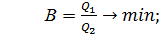
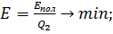 (1)
.
где: В – уровень механизации; – общий объем работ;– объем работ, выполненный без использования ручного труда; Е – полные энергозатраты машинно-тракторного парка (МТП) на производство сельскохозяйственной продукции; – оптимальные агротехнические сроки.
Приоритетным направлением хозяйственной деятельности Амурской области является производство сои, фрагмент технологии возделывания которой представлен схемой, представленной на рис. 1.
посев

подготовка почвы

междурядная
обработка

уборка

транспор
тировка

Рис. 1. Фрагмент технологии возделывания сои

Таким образом, необходимым условием для соблюдения оптимальных агротехнических сроков возделывания сои является:
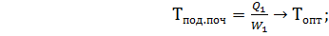
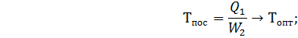
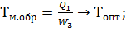 (2)
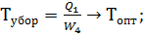
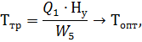
где: – общая дневная наработка машинно-тракторного агрегата (МТА) на подготовке почвы; – общая дневная наработка МТА на посеве; – общая дневная наработка МТА на междурядной обработке;– общая дневная наработка МТА на уборке урожая; – общая дневная наработка МТА на транспортировке урожая; – урожайность убираемой культуры, ц/га.
С точки зрения соблюдения агротехнических сроков наиболее значимые этапы– это подготовка почвы, посев и уборка урожая. Эти три составляющие наиболее уязвимы с точки зрения зависимости от естественно-производственных условий. Необходимо отметить, что с этой точки зрения в технологической цепочке наиболее взаимосвязанные операции – это предпосевная обработка почвы и посев. В данном случае необходимо подобрать МТА, состоящий из энергетического средства и сельхозмашин. При этом энергетическое средство должно использоваться в двух операциях с максимально возможной отдачей, что обусловлено соблюдением следующих условий:
(3)
где: – полные энергозатраты МТП на предпосевной подготовке почвы; – полные энергозатраты МТП на посеве.
Другая немаловажная связь – это комбайн-автомобиль, т.е. уборка и транспортировка урожая. Транспортно-технологической процесс будет функционировать при прочих равных условиях с наименьшими энергозатратами в случае наибольшего сокращения продолжительности процесса за счет максимального совмещения базового и транспортного циклов.
Таким образом,
при условии
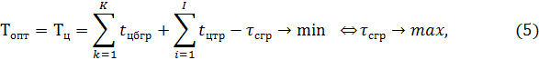
где: – время цикла, ч; – время базового цикла, ч; – время транспортного цикла, ч; – время совмещения элементарных циклов, ч; K – число базовых машин, I – число обслуживающих транспортных средств.
Определим полные и составляющие энергозатраты транспортного средства, обслуживающего уборочные агрегаты, и наметим пути оптимизации транспортных услуг.
Прямые удельные энергозатраты для автомобиля определяются уравнением [5]:
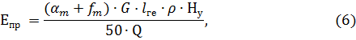
где – длина груженой ездки, км.
При расчете прямых удельных энергозатрат учитываем, что за плановое время пребывания в наряде каждое транспортное средство может выполнить только целое число ездок Z_{е} [6].
Z_{е}=, (7)
где Т_{н} – время пребывания в наряде, ч.
Количество перевезенного груза Q за время T_{н} будет равно:
Q=Z_{e}qy, (8)
где: q – грузоподъемность транспортного средства, т; γ – коэффициент использования грузоподъемности.
Учитывая формулы (6), (7) и (8), зависимость прямых удельных энергозатрат от продолжительности транспортного цикла принимает вид:
Производительность подвижного состава определяется по выражению:
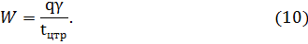
Тогда удельные энергозатраты живого труда (Е_{ж}) можно выразить следующей формулой:
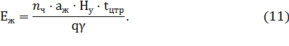
Удельные энергетические затраты автомобиля (Е_{э}) при обслуживании базовых машин в зависимости от времени транспортного цикла определяются формулой:
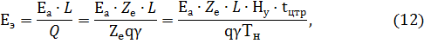
где: Е_{а} – энергоемкость транспортного средства, МДж/км; L – длина ездки, км.
Учитывая формулы (9), (11) и (12), после преобразования получим выражение полных энергозатрат автомобиля при обслуживании базовых машин как функции технико-эксплуатационных показателей и времени транспортного цикла:
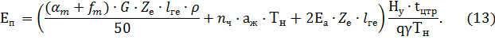
Выражение (13) является общим для определения полных энергозатрат транспортного средства при обслуживании базовых машин для различных видов транспортно-технологических процессов на уборке урожая.
Результаты исследований. На основании предложенной В.А. Гоберманом [7] классификации транспортно-технологических процессов полные удельные энергозатраты транспортного средства при многопозиционном однопоточном транспортно-технологическом процессе с одноразовой выгрузкой бункера комбайна в каждый автомобиль принимают минимальные значения:
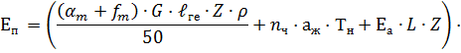
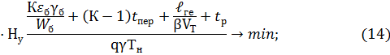
при условии:
(15)
где: – производительность выгрузочного транспортера бункера, т/ч, – время разгрузки транспортного средства, ч; – фактическая грузоподъемность бункера комбайна, т.
На основании расчетов, выполненных по (14), получены графики зависимости полных энергозатрат автомобиля КамАЗ-55102 при уборке урожая от расстояния груженой ездки (, урожайности убираемой культуры (), фактической грузоподъемности (), скорости движения (V) и длительности разгрузки автомобиля (t_{р}), приведенные на рис. 2.
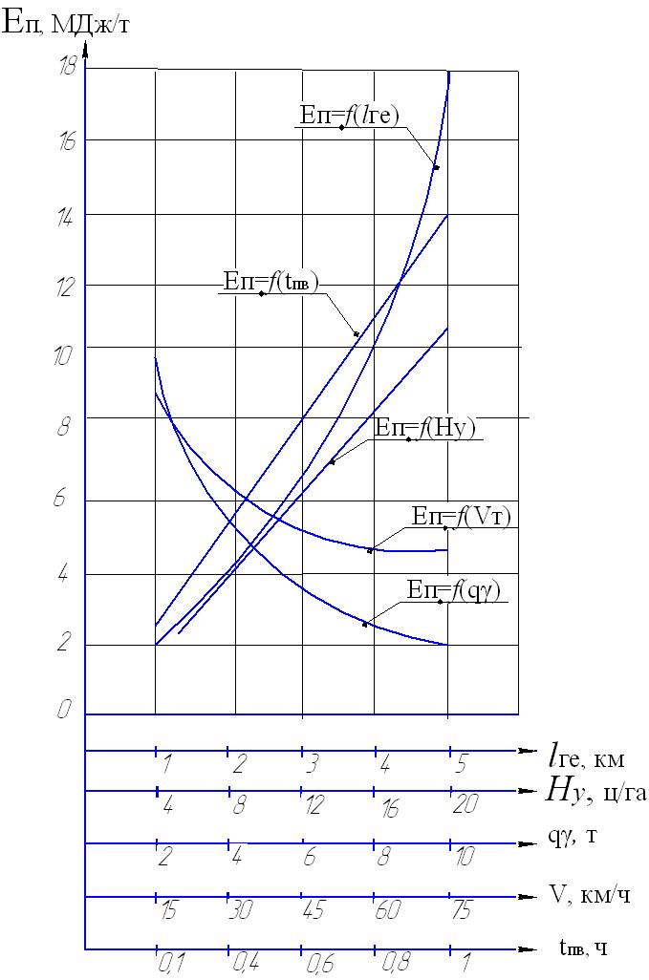
Рис. 2. Зависимость полных энергозатрат автомобиля КамАЗ-55102 при уборке урожая
от разных параметров

Представленные зависимости наглядно показывают:
- с увеличением расстояния груженой ездки полные удельные энергозатраты возрастают по экспоненциальной зависимости;
- с ростом урожайности убираемой культуры полные удельные энергозатраты возрастают по линейной зависимости;
- между значениями полных удельных энергозатрат и фактической грузоподъемностью транспортного средства существует обратно пропорциональная зависимость;
- при прочих равных условиях при повышении скорости движения автомобиля полные удельные энергозатраты уменьшаются;
- значения полных удельных энергетических затрат прямо пропорциональны времени разгрузки транспортного средства.

Список используемых источников

- Щитов С.В., Кривуца З.Ф., Двойнова Н.Ф. Расширение функциональных возможностей использования сельскохозяйственной техники в Сахалинской области //«АгроЭкоИнфо», 2016, № 4, http://agroecoinfo.narod.ru/journal/STATYI/2016/4/st 440.doc.
- Щитов С.В., Кривуца З.Ф. Энергетическая оценка транспортно-технологического обеспечения производства сельскохозяйственных культур // Вестник «Красноярского государственного аграрного университета». – 2011, № 11. – С. 180-185.
- Щитов С.В., Кривуца З.Ф. Методика оценки эффективности использования транспортно – технологического обеспечения производства сельскохозяйственной продукции // Инновационное развитие агропромышленного комплекса и аграрного образования: материалы Междун. науч.-практ. конф. (Улан-Удэ, 15 – 16 декабря 2011 г.). – Улан-Удэ: Изд-во Бурятская ГСХА. – 2011. – С. 168.
- Кривуца З.Ф. Исследование топливной экономичности автомобилей в транспортно-технологическом обеспечении предприятий АПК // Вестник «Алтайского государственного аграрного университета». – 2014, № 3. – С. 107.
- Токарев В.А., Борзенков В.А. Методика энергетического анализа технологических процессов в сельскохозяйственном производстве. Под общ. ред. А.Н. Никифорова. – М.: ВИМ. – 1995. – 96 с.
- Николин В.И. Автотранспортный процесс и оптимизация его элементов. – М.: Транспорт. – 1990. – 192 с.
- Гоберман В.А. Автомобильный транспорт в сельскохозяйственном производстве: Эффективность и качество работы, оценка и разработка организационно-технических решений. – М.: Транспорт. – 1986. – 287 с.
=====================================================================
Цитирование:
Щитов С.В., Кривуца З.Ф., Двойнова Н.Ф., Попова Е.В., Сахненко А.В. Влияние транспортно-технологического обеспечения на формирование машинно-тракторного парка хозяйств // АгроЭкоИнфо. – 2016, №4. http://agroecoinfo.narod.ru/journal/STATYI/2016/4/st_445.doc.

